20232134K12

(2023·浙江6月选考)如图所示，置于管口*T*前的声源发出一列单一频率声波，分成两列强度不同的声波分别沿A、B两管传播到出口*O*。先调节A、B两管等长，*O*处探测到声波强度为400个单位，然后将A管拉长*d*＝15 cm，在*O*处第一次探测到声波强度最小，其强度为100个单位。已知声波强度与声波振幅平方成正比，不计声波在管道中传播的能量损失，则(　　)

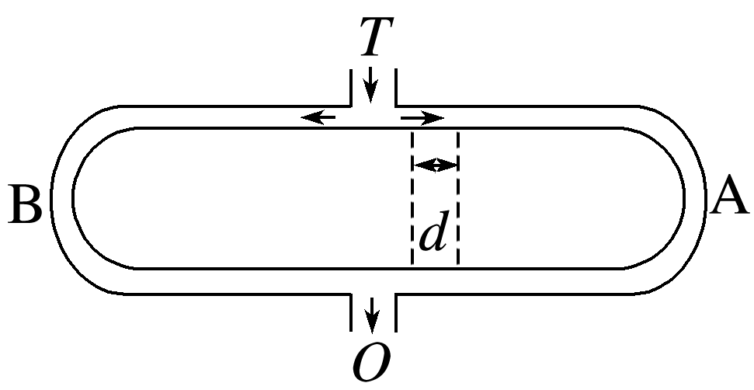

A．声波的波长*λ*＝15 cm

B．声波的波长*λ*＝30 cm

C．两声波的振幅之比为3∶1

D．两声波的振幅之比为2∶1